
川 崎 会 計 事 務 所 通 信
令和８年８月８日は「トリプル末広がり」の日。縁起が良いということでこの日に入籍したり会社の設立日
とする方が出てきそうですが、生憎の土曜日で役所は閉まっています。しかし入籍の場合は夜間休日窓口で、
設立なら一定の要件と手続きで受理されるそうです。便利な世の中になりました。 所長税理士 川崎 直美
R8年8月号VOL.196



今月のマメ知識：【ビール、発泡酒、第三のビールの税率が一本化】
わが国の酒税は、酒類の製造方法や原料によって細かく区分されています。発泡性酒類についても「ビール」「発泡酒」、第三のビールと呼ばれる「その他の発泡性酒類」に分類されています。これらの区分は、原料で
ある麦芽の使用割合や副原料､製法などで決まるため、その仕組みは非常に複雑です。
こうした複雑な酒税体系の簡素化や税負担格差の是正を目的として、２０２０年１０
月から段階的にビールの税額が引き下げられる一方、発泡酒と第三のビールは引き上
げられてきました。そして最終ステージとなる２０２６年１０月には、これらの税率
が一本化され、350ミリリットル缶換算で一律54.25円の酒税となる予定です。これ
まで各メーカーは税率差を踏まえた商品開発を行ってきましたが、税率の一本化によって今後は価格面だけでなく、味や品質、商品の個性などが、より重視される可能性があります。今後の市場動向にも注目していきたいところです。

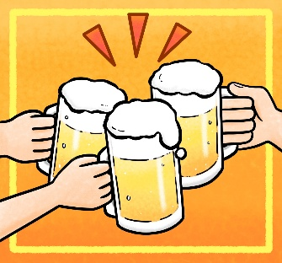

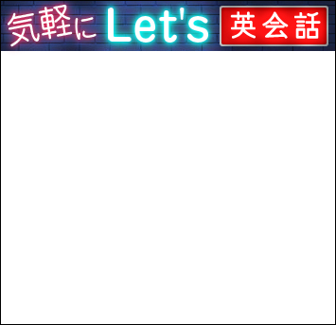


今月のキーワード：【once-in-a-lifetime】
８月１２日に欧州で日食が発生しますが、皆既食で時間が長いアイスランドとスペインでは観光客が殺到する見込みだとか。「一生に一度の出来事（once-in-a-lifetime event）」だと思うと、混んでいても見に行きたいのでしょう。“Don't miss this once-in-a-lifetime opportunity!”で「この千載一遇のチャンスを逃すな！」です。アイスランドでの次の皆既食は２１９６年６月２６日ですが、前回の発生が67年前だったスペインでは２０２７年８月２日に再び皆既食が見られるそうです。
来る９月９日は「救急の日」。救急医療・業務に対する理解と認識を深め、関係者の意識向上を図ることを目指して、１９８２年に定められました。ところで救急といえば「救急車」を思い浮かべる方も多いのではないでしょうか。急な体調不良や事故の際には心強い存在ですが、でもいざお願いするとなると「すごく痛いけど、このくらいの症状で119番してもいい？」「不適切利用が社会問題にもなっているから、何か言われるんじゃないかしら？」なんて悩んでしまうかも・・・。そんなときに頼りになるのが全国41地域で実施されている「救急安心センター事業」。「病院へ行く？救急車を呼ぶ？」と迷ったら「#7119」へ電話をすると、医師・看護師・救急救命士からアドバイスを受けられます。病気やケガは、いつやってくるか分かりません。日頃の備えとして、記念日を機に「#7119」の実施エリアや利用方法などを、総務省消防庁のウェブサイト等でぜひご確認ください。


卵を割ったときに殻のカケラが料理に入ってしまったら、半分に割れた殻でカケラをすくってみましょう。卵の殻同士は引き寄せ合うようにくっつく性質があるので、小さなカケラも意外なほどすんなりとすくえます。指で取るより簡単でおすすめですよ。




今月の商売のヒント：【数字の裏側を見る力】
経営者は数字に助けられます。売り上げ、利益、前年対比。数字は会社の状態を教えてくれる大切な道具です。けれど、数字にだまされることもあります。良く見える数字ほど、その裏側は見えにくくなるものです。ある会社に長く売れ続けている商品がありました。毎月の数字を見ても安定していて、経営会議ではいつも「これは残そう」という結論になります。ところがある日、現場の社員がぽつりと言いました。「あの商品、売れるんですけど、説明と対応にものすごく時間がかかっています」。調べてみると、売り上げは立っているものの、問い合わせ、修正対応、
クレーム処理に多くの時間が使われて
いました。数字の上では優等生に見え
ていた商品が、実は現場の体力を少し
ずつ削っていたのです。目立つ数字だ
けで決めないことは判断力のひとつで
しょう。売り上げがある。利益が出ている。長く続いている。そうした事実はもちろん大切です。しかし、そこにどれだけの手間が隠れているか。誰の負担で成り立っているか。未来の信用を前借りしていないか。そこまで見なければ判断したことになりません。経営者は「結果の数字」を見ることに慣れていますが、会社の本当の状態は「数字になる前」のところに出るものです。社員の小さなため息、顧客対応の手戻り、会議では語られない疲労感。そこに目を向けられるかどうかで判断の質は変わります。怖いのは、決して間違えることではありません。うまくいっているように見えるものを疑えなくなることです。会社を守る判断は、ときに「売れているもの」を見直す勇気から始まるのだと思います。

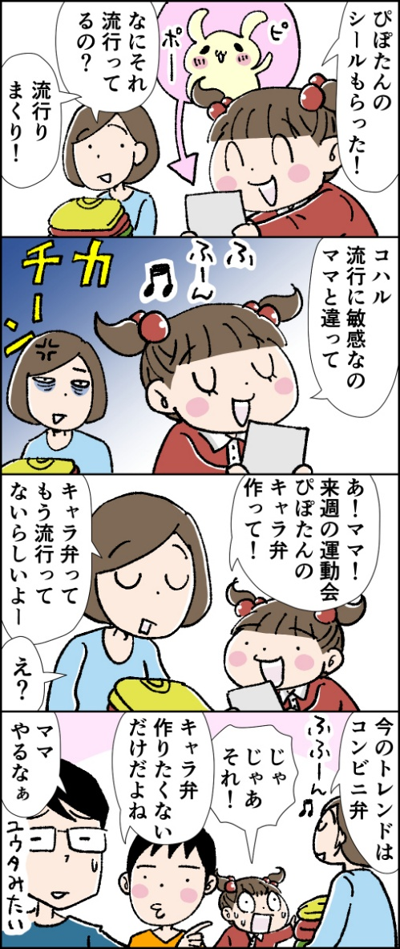

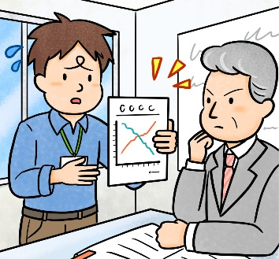

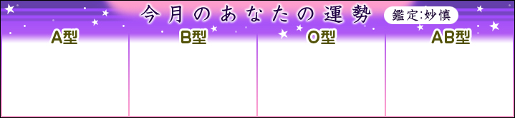

前進するより内面の充実に力を入れましょう。散歩で汗をかくなど運動不足を解消すると吉運がＵＰ！
色々な問題が浮上しやすい月。何事も全力で取り組むと吉！対人関係の変化は自然の流れと受け止めて。
信頼を得ることで仕事や人間関係を広げ、成果につながる運勢。人を選ばず信用を得る努力は惜しまずに。
謙虚な姿勢と慎みが運勢を底上げします。自分磨きや内面の充実に力を入れて精神を安定させましょう。



川崎直美税理士事務所
〒597-0012 大阪府貝塚市津田３６３番地
TEL：072-433-3020 FAX : 072-423-3670
URL : https://www.kaikei-home.com/kawasaki-na-ac/
MAIL : tax-kn@outlook.jp
事務所営業時間 平日 8:30～18:00

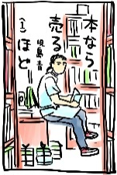
【本なら売るほど】
マンガ大賞を受賞した児島青の漫画。古本屋に本を買う人、売る人が訪れ、本と人生をめぐる物語が繰り広げられます。本好きにはたまらない楽しい一冊です。

